ПРОТОКОЛ ВСКРЫТИЯ КОНВЕРТОВ С ЗАЯВКАМИ НА УЧАСТИЕ

В ОТКРЫТОМ КОНКУРСЕ №1
г. Рубцовск | 22 июня 2015 года

1. Номер закупки: 0117300085515000099.
2.Наименование закупки: Выполнение работ по проектированию объекта «Строительство канализационного коллектора диаметром 800 мм по пр. Ленина от ул. Сельмашской до КНС-5 в городе Рубцовске».
3. Сведения о заказчике: Муниципальное казенное учреждение «Управление капитального строительства» города Рубцовска 658200, Алтайский край, город Рубцовск, пер. Бульварный, 25.
E-mail: uksnn@bk.ru, Тел. 8(38557) 43610
Контрактный управляющий, ответственный за заключение контракта и взаимодействие с уполномоченным органом: Новикова Нина Михайловна.
4. Указание о размещении заказа у субъектов малого предпринимательства: нет.
5. Место вскрытия конвертов с заявками на участие в открытом конкурсе: Российская Федерация, Алтайский край, город Рубцовск, пр. Ленина, 130, каб. №2.
6. Дата и время начала вскрытия конвертов с заявками на участие в открытом конкурсе:
22 июня 2015 года в 11 час. 00 мин.
7. Состав комиссии: состав комиссии по определению поставщика (подрядчика, исполнителя) при осуществлении закупок определен постановлением Администрации города Рубцовска Алтайского края от 26.02.2015 №1214 «Об организации работы по определению поставщика (подрядчика, исполнителя) при осуществлении закупок товаров, работ, услуг для обеспечения муниципальных нужд в городе Рубцовске». В состав комиссии входит 9 человек. На заседании комиссии присутствовало 6 чел. Кворум имеется. Комиссия правомочна.

8. Информация о предмете контракта:
Начальная (максимальная) цена контракта: 5 034 862 (пять миллионов тридцать четыре тысячи восемьсот шестьдесят два) рубля 00 копеек.
Предмет контракта: Выполнение работ по проектированию объекта «Строительство канализационного коллектора диаметром 800 мм по пр. Ленина от ул. Сельмашской до КНС-5 в городе Рубцовске».

9. Количество конвертов с заявками, поданных на участие в конкурсе: 6 (шесть), как это зафиксировано в Журнале регистрации поступления заявок в порядке их поступления (Приложение №1).
Условия исполнения муниципального контракта, указанные в заявке и являющиеся критериями оценки заявок на участие в конкурсе:
№  п/п | Наименование (для юридического лица), фамилия, имя, отчество (для физического лица) участника закупки | Регистрационный номер заявки | Условия исполнения контракта, являющиеся критериями оценки заявок на участие в конкурсе
№  п/п |  | Регистрационный номер заявки | Цена контракта, руб. | Остальные условия исполнения контракта
1 | АКГУП «Проектный институт «Алтайкоммунпроект» | 1 | 4 834 862,00 | предоставлены
2 | ОАО «Сибирский инженерно-аналитический центр» | 2 | 4 873 518,00 | предоставлены
3 | АО «Сибводоканалпроект» | 3 | 4 570 990,00 | предоставлены
4 | ЗАО «ТрансЭлектроТех – Регион Сибирь» | 4 | 4 850 000,00 | предоставлены
5 | ЗАО ПИИ «Алтайводпроект» | 5 | 2 635 000,00 | предоставлены
6 | ООО «Алтайгражданпроект» | 6 | 4 700 000,00 | предоставлены
Сведения об участниках закупки, подавших заявки, а также наличие сведений и документов, предусмотренных конкурсной документацией и представленных в заявках участников приведены в Приложении №2.

10. Дата и время окончания вскрытия конвертов с заявками на участие в открытом конкурсе: 22 июня 2015 года, 11 час. 30 мин.

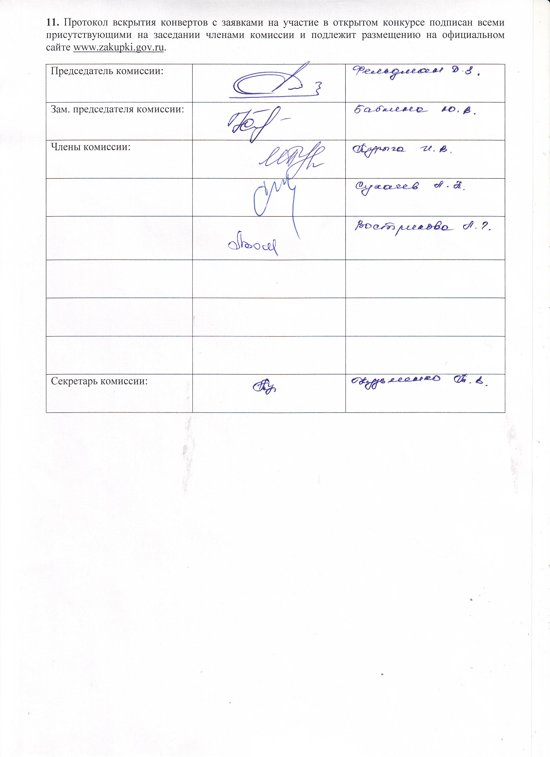

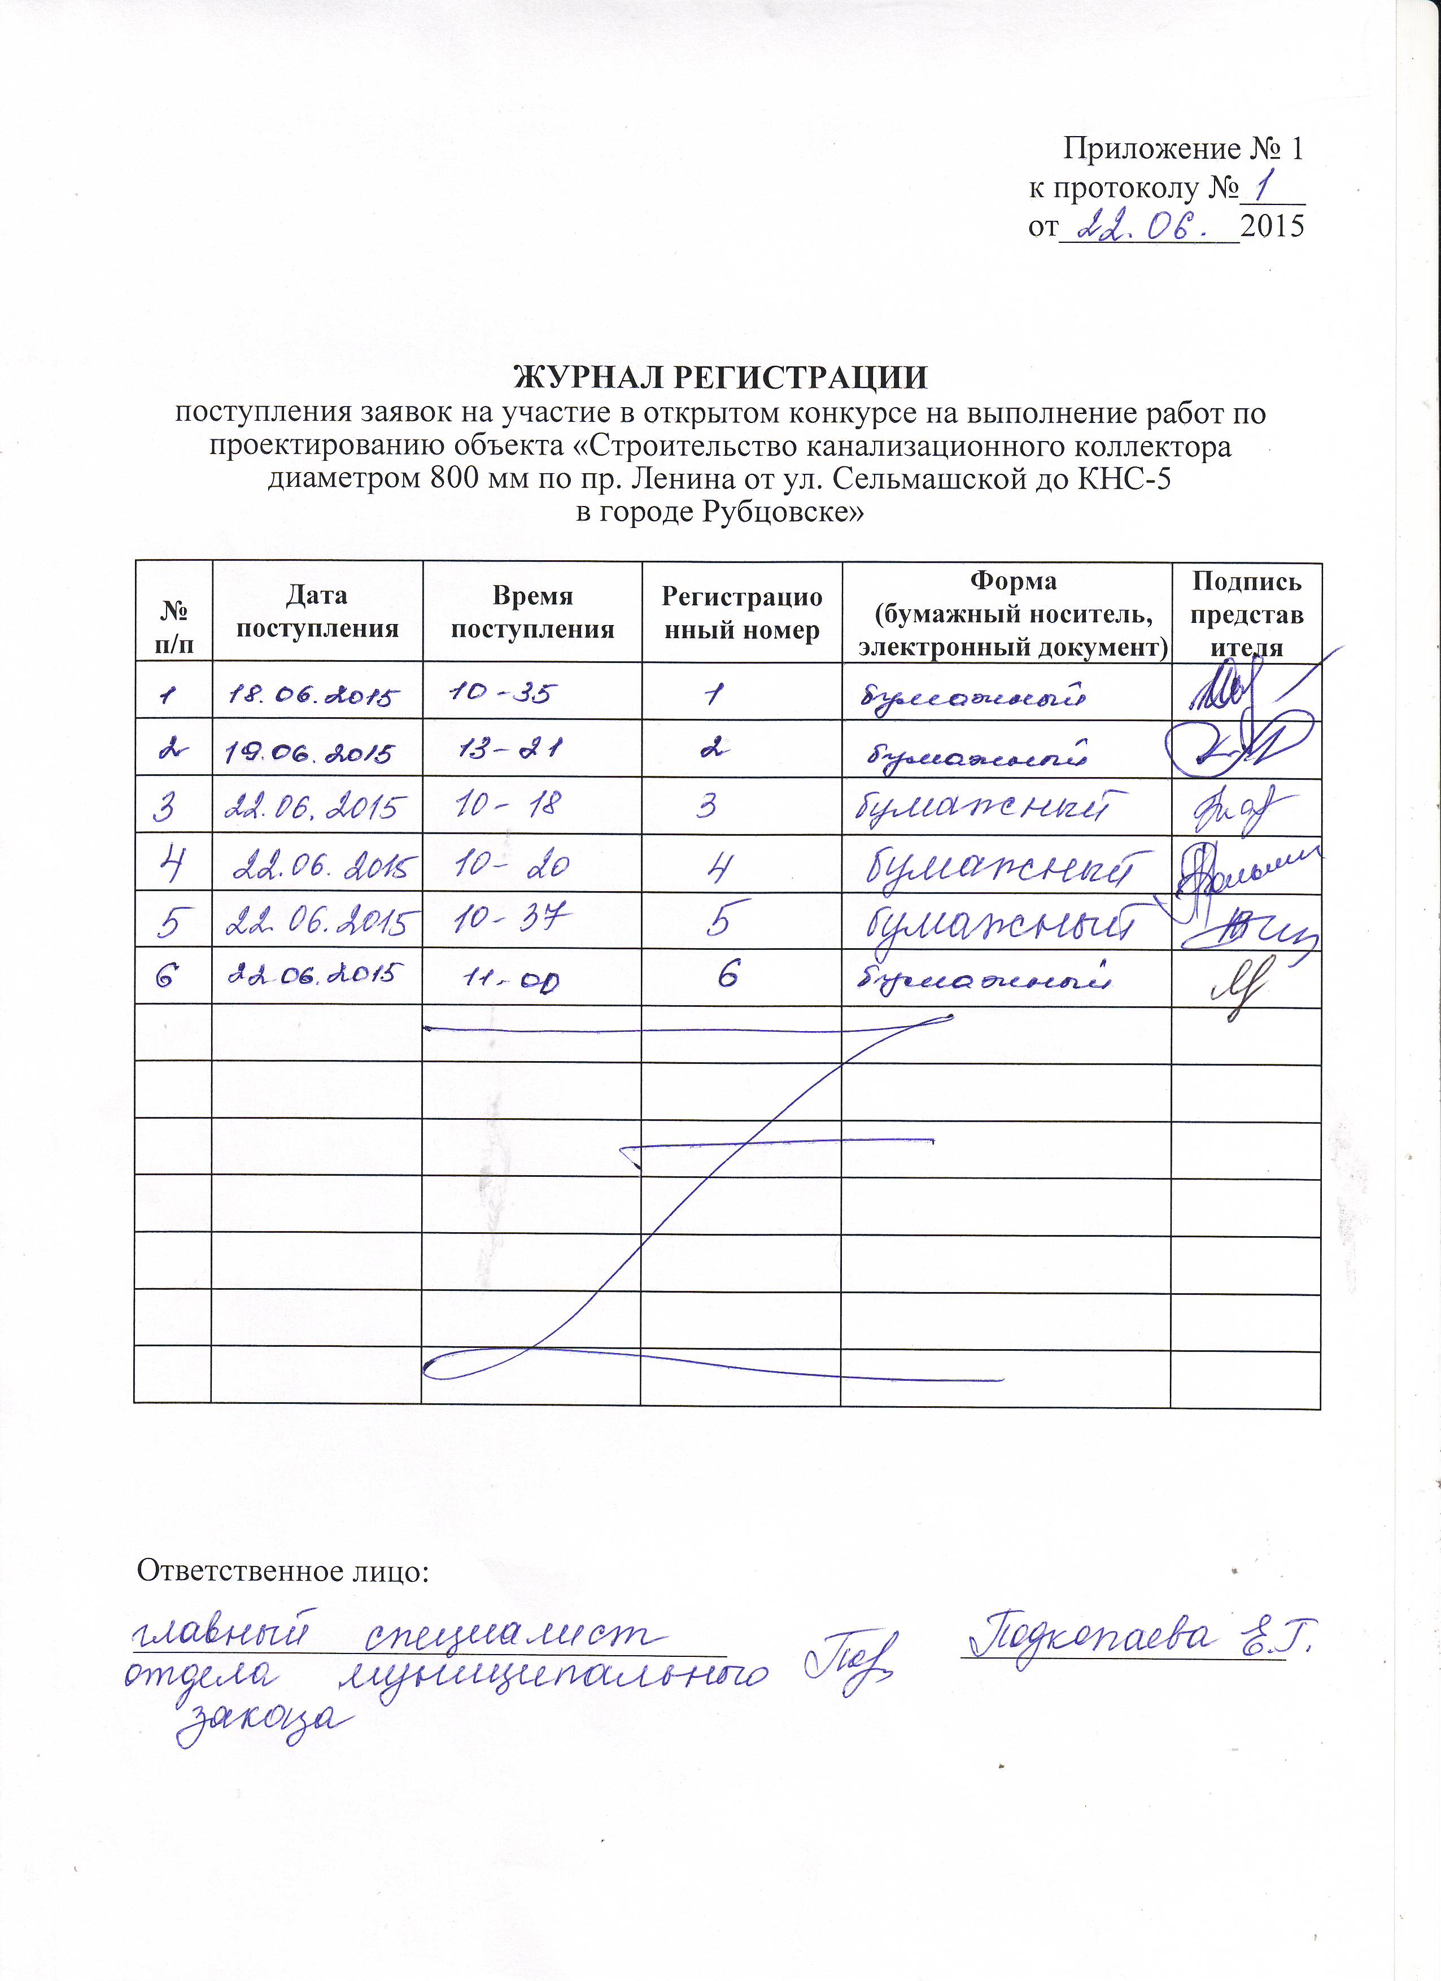

ПРИЛОЖЕНИЕ №2
к протоколу вскрытия конвертов
С ЗАЯВКАМИ НА УЧАСТИЕ В ОТКРЫТОМ КОНКУРСЕ №1

Сведения об участниках закупки. Наличие сведений и документов, предусмотренных конкурсной документацией

Номер закупки: 0117300085515000099
Наименование закупки: Выполнение работ по проектированию объекта «Строительство канализационного коллектора диаметром 800 мм по пр. Ленина от ул. Сельмашской до КНС-5 в городе Рубцовске».
Дата и время вскрытия конвертов: 22.06.2015 11 час. 00 мин.

Регистра-ционный номер заявки | Дата и время регистрации заявки | Наименование (для юридического лица), фамилия, имя, отчество (для физического лица) | Почтовый адрес участника закупки | Наличие сведений и документов, предусмотренных конкурсной документацией.
1 | 18.06.2015  10 час. 35 мин. | АКГУП «Проектный институт «Алтайкоммунпроект» | 656038, Алтайский край, г.Барнаул, ул.Путиловская,30 | Опись документов – есть  Заявка на участие в конкурсе – есть  Общие сведения об участнике - есть  Выписка из ЕГРЮЛ/ЕГРИП/документы, удостоверяющие личность – есть  Документ, подтверждающий полномочия лица на осуществление действий от имени участника закупки – есть  Декларация соответствия участника закупки требованиям, установленным пунктом 1 части 1 ст.31 44-ФЗ - есть  Копия свидетельства о допуске к выполнению работ, которые оказывают влияние на безопасность объектов капитального строительства, выданное саморегулируемой организацией по форме и в порядке, установленном Градостроительным кодексом Российской Федерации:  II. Виды работ по подготовке проектной документации  13. Работы по организации подготовки проектной документации, привлекаемым застройщиком или заказчиком на основании договора юридическим лицом или индивидуальным предпринимателем (генеральным проектировщиком) – есть  Учредительные документы – есть  Решение об одобрении или о совершении крупной сделки либо копия такого решения в случае, если требование о необходимости наличия такого решения для совершения крупной сделки установлено законодательством РФ, учредительными документами юридического лица и для участника конкурса поставка товара, выполнение работы или оказание услуги, являющихся предметом контракта – есть  Предлагаемые условия заключения контракта – есть  Предложение участника конкурса в отношении объекта закупки - есть  Документы, подтверждающие внесение денежных средств в качестве обеспечения заявки на участие в открытом конкурсе - есть
2 | 19.06.2015  13 час. 21 мин. | ОАО «Сибирский инженерно-аналитический центр» | 650000, г.Кемерово, ул.Станционная, д.17 | Опись документов – есть  Заявка на участие в конкурсе – есть  Общие сведения об участнике - есть  Выписка из ЕГРЮЛ/ЕГРИП/документы, удостоверяющие личность – есть  Документ, подтверждающий полномочия лица на осуществление действий от имени участника закупки – есть  Декларация соответствия участника закупки требованиям, установленным пунктом 1 части 1 ст.31 44-ФЗ - есть  Копия свидетельства о допуске к выполнению работ, которые оказывают влияние на безопасность объектов капитального строительства, выданное саморегулируемой организацией по форме и в порядке, установленном Градостроительным кодексом Российской Федерации:  II. Виды работ по подготовке проектной документации  13. Работы по организации подготовки проектной документации, привлекаемым застройщиком или заказчиком на основании договора юридическим лицом или индивидуальным предпринимателем (генеральным проектировщиком) – есть  Учредительные документы – есть  Решение об одобрении или о совершении крупной сделки либо копия такого решения в случае, если требование о необходимости наличия такого решения для совершения крупной сделки установлено законодательством РФ, учредительными документами юридического лица и для участника конкурса поставка товара, выполнение работы или оказание услуги, являющихся предметом контракта – есть  Предлагаемые условия заключения контракта – есть  Предложение участника конкурса в отношении объекта закупки - есть  Документы, подтверждающие внесение денежных средств в качестве обеспечения заявки на участие в открытом конкурсе - есть
3 | 22.06.2015  10 час. 18 мин. | АО «Сибводоканалпроект» | 654034, Кемеровская обл., г.Новокузнецк, ул. Ленина, 62 | Опись документов – есть  Заявка на участие в конкурсе – есть  Общие сведения об участнике - есть  Выписка из ЕГРЮЛ/ЕГРИП/документы, удостоверяющие личность – есть  Документ, подтверждающий полномочия лица на осуществление действий от имени участника закупки – есть  Декларация соответствия участника закупки требованиям, установленным пунктом 1 части 1 ст.31 44-ФЗ - есть  Копия свидетельства о допуске к выполнению работ, которые оказывают влияние на безопасность объектов капитального строительства, выданное саморегулируемой организацией по форме и в порядке, установленном Градостроительным кодексом Российской Федерации:  II. Виды работ по подготовке проектной документации  13. Работы по организации подготовки проектной документации, привлекаемым застройщиком или заказчиком на основании договора юридическим лицом или индивидуальным предпринимателем (генеральным проектировщиком) – есть  Учредительные документы – есть  Решение об одобрении или о совершении крупной сделки либо копия такого решения в случае, если требование о необходимости наличия такого решения для совершения крупной сделки установлено законодательством РФ, учредительными документами юридического лица и для участника конкурса поставка товара, выполнение работы или оказание услуги, являющихся предметом контракта – есть  Предлагаемые условия заключения контракта – есть  Предложение участника конкурса в отношении объекта закупки - есть  Документы, подтверждающие внесение денежных средств в качестве обеспечения заявки на участие в открытом конкурсе - есть
4 | 22.06.2015  10 час. 20 мин. | ЗАО «ТрансЭлектроТех – Регион Сибирь» | 630102, г.Новосибирск, а/я 180 | Опись документов – есть  Заявка на участие в конкурсе – есть  Общие сведения об участнике - есть  Выписка из ЕГРЮЛ/ЕГРИП/документы, удостоверяющие личность – есть  Документ, подтверждающий полномочия лица на осуществление действий от имени участника закупки – есть  Декларация соответствия участника закупки требованиям, установленным пунктом 1 части 1 ст.31 44-ФЗ - есть  Копия свидетельства о допуске к выполнению работ, которые оказывают влияние на безопасность объектов капитального строительства, выданное саморегулируемой организацией по форме и в порядке, установленном Градостроительным кодексом Российской Федерации:  II. Виды работ по подготовке проектной документации  13. Работы по организации подготовки проектной документации, привлекаемым застройщиком или заказчиком на основании договора юридическим лицом или индивидуальным предпринимателем (генеральным проектировщиком) – есть  Учредительные документы – есть  Решение об одобрении или о совершении крупной сделки либо копия такого решения в случае, если требование о необходимости наличия такого решения для совершения крупной сделки установлено законодательством РФ, учредительными документами юридического лица и для участника конкурса поставка товара, выполнение работы или оказание услуги, являющихся предметом контракта – есть  Предлагаемые условия заключения контракта – есть  Предложение участника конкурса в отношении объекта закупки - есть  Документы, подтверждающие внесение денежных средств в качестве обеспечения заявки на участие в открытом конкурсе – есть
5 | 22.06.2015  10 час. 37 мин. | ЗАО ПИИ «Алтайводпроект» | 656038, г.Барнаул, пр.Комсомольский, 120 | Опись документов – есть  Заявка на участие в конкурсе – есть  Общие сведения об участнике - есть  Выписка из ЕГРЮЛ/ЕГРИП/документы, удостоверяющие личность – есть  Документ, подтверждающий полномочия лица на осуществление действий от имени участника закупки – есть  Декларация соответствия участника закупки требованиям, установленным пунктом 1 части 1 ст.31 44-ФЗ - есть  Копия свидетельства о допуске к выполнению работ, которые оказывают влияние на безопасность объектов капитального строительства, выданное саморегулируемой организацией по форме и в порядке, установленном Градостроительным кодексом Российской Федерации:  II. Виды работ по подготовке проектной документации  13. Работы по организации подготовки проектной документации, привлекаемым застройщиком или заказчиком на основании договора юридическим лицом или индивидуальным предпринимателем (генеральным проектировщиком) – есть  Учредительные документы – есть  Решение об одобрении или о совершении крупной сделки либо копия такого решения в случае, если требование о необходимости наличия такого решения для совершения крупной сделки установлено законодательством РФ, учредительными документами юридического лица и для участника конкурса поставка товара, выполнение работы или оказание услуги, являющихся предметом контракта – есть  Предлагаемые условия заключения контракта – есть  Предложение участника конкурса в отношении объекта закупки - есть  Документы, подтверждающие внесение денежных средств в качестве обеспечения заявки на участие в открытом конкурсе – есть
6 | 22.06.2015  11 час. 00 мин. | ООО «Алтайгражданпроект» | 656015, г. Барнаул, ул. Деповская, 7 | Опись документов – есть  Заявка на участие в конкурсе – есть  Общие сведения об участнике - есть  Выписка из ЕГРЮЛ/ЕГРИП/документы, удостоверяющие личность – есть  Документ, подтверждающий полномочия лица на осуществление действий от имени участника закупки – есть  Декларация соответствия участника закупки требованиям, установленным пунктом 1 части 1 ст.31 44-ФЗ - есть  Копия свидетельства о допуске к выполнению работ, которые оказывают влияние на безопасность объектов капитального строительства, выданное саморегулируемой организацией по форме и в порядке, установленном Градостроительным кодексом Российской Федерации:  II. Виды работ по подготовке проектной документации  13. Работы по организации подготовки проектной документации, привлекаемым застройщиком или заказчиком на основании договора юридическим лицом или индивидуальным предпринимателем (генеральным проектировщиком) – есть  Учредительные документы – есть  Решение об одобрении или о совершении крупной сделки либо копия такого решения в случае, если требование о необходимости наличия такого решения для совершения крупной сделки установлено законодательством РФ, учредительными документами юридического лица и для участника конкурса поставка товара, выполнение работы или оказание услуги, являющихся предметом контракта – есть  Предлагаемые условия заключения контракта – есть  Предложение участника конкурса в отношении объекта закупки - есть  Документы, подтверждающие внесение денежных средств в качестве обеспечения заявки на участие в открытом конкурсе – есть

